Получение этилена и изучение его свойств
Цель работы. Получение этилена и проведение качественных реакций на двойную связь.
Оборудование и реактивы: пробирка с газоотводной трубкой, штатив с пробирками, спиртовка, спички, смесь этанола с концентрированной серной кислотой, бромная вода, раствор перманганата калия.
Ход работы. Поместите в пробирку, снабжённую газоотводной трубкой, немного сухого песка (он необходим для обеспечения равномерного кипения содержимого пробирки), 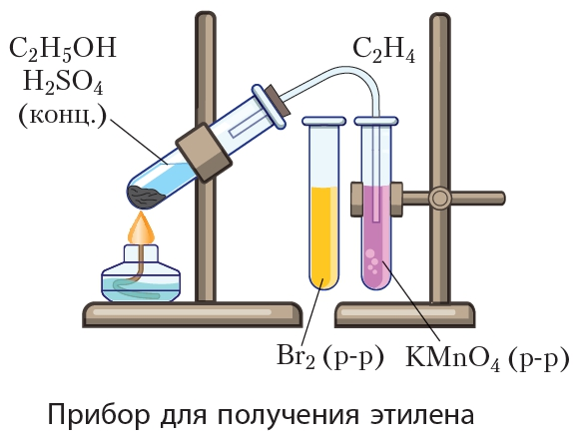затем выданную вам смесь этанола и серной кислоты (примерно 5 см³). Закройте пробирку пробкой с газоотводной трубкой, поместите её конец в стаканчик с водой. Проверьте прибор на герметичность, нагрев его руками. Убедившись в герметичности прибора, осторожно начинайте нагревание смеси этанола с серной кислотой с помощью спиртовки. Конец газоотводной трубки поместите сначала в пробирку с бромной водой, затем в пробирку с раствором перманганата калия. Что при этом наблюдается?
Опишите наблюдаемые явления, напишите соответствующие уравнения и схемы реакций.
https://www.youtube.com/watch?v=sDCpmyQViMs

